仲恺农业工程学院实验报告纸

自动化 （院、系） 自动化 专业 214 班 组 控制系统仿真 课

学号：202121724408 姓名：呙凯锋 实验日期：2024年4月24日 教师评定：
- 实验目的
- 掌握MATLAB软件的Simulink平台的基本操作；
- 能够利用Simulink平台研究PID控制器对系统的影响；

- 实验原理
PID（比例-积分-微分）控制器是目前在实际工程中应用最为广泛的一种控制策略。PID算法简单实用，不要求受控对象的精确数学模型。
1．模拟PID控制器
典型的PID控制结构如图1所示。
比 例
积 分
微 分
对象模型
PID控制器
r(t)
y(t)
u(t)
e(t)

`
图1 典型PID控制结构
连续系统PID控制器的表达式为
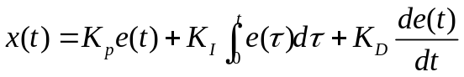 （1）
式中，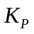,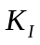和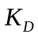分别为比例系数，积分系数和微分系数，分别是这些运算的加权系数。
对式（1）进行拉普拉斯变换，整理后得到连续PID控制器的传递函数为
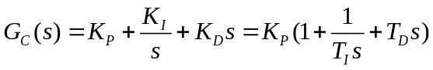 （2）
显然,和这3个参数一旦确定（注意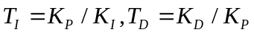），PID控制器的性能也就确定下来。为了避免微分运算，通常采用近似的PID控制器，气传递函数为
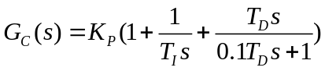 （3）

- 实验内容和步骤
PID控制器的,和这3三个参数的大小决定了PID控制器的比例，积分和微分控制作用的强弱。下面请通过一个直流电动机调速系统，利用MATLAB软件中的Simulink平台，使用期望特性法来确定这3个参数的过程。并且分析这3个参数分别是如何影响控制系统性能的。
某直流电动机速度控制系统如图2所示，采用PID控制方案，使用期望特性法来确定,和这3三个参数。期望系统对应的闭环特征根为：-300，-300，-30+j30和-30-j30。请建立该系统的Simulink模型，观察其单位阶跃响应曲线，并且分析这3个参数分别对控制性能的影响。
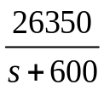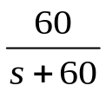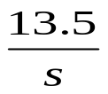
——
——
+
PID

Gc

G1

G2

G3

G4
5.3
转速控制器
晶闸管整流器
直流电动机
传动装置
电动势系数
0.012
测速反馈系数
转速给定
+
转速
图2 直流电动机PID控制系统
（1）使用期望特性法来设计PID控制器。
首先，假设PID控制器的传递函数为: 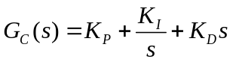,其中,和这3个参数待定。图2所示的系统闭环的传递函数为
如果希望闭环极点为：-300，-300，-30+j30和-30-j30，则期望特征多项式为：
。对应系数相等，可求得：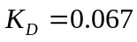，
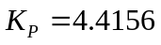，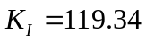。在命令窗口中输入这3个参数值，并且建立该系统的Simulink模型，如图3所示。

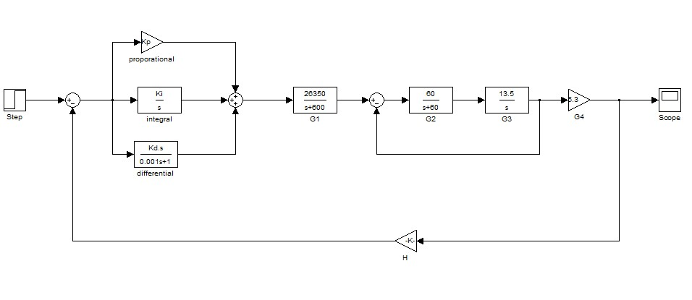
图3直流电动机PID控制系统的Simulink仿真模型
输入信号为单位阶跃信号，在t=1s时从0变化到1。系统响应曲线如图4所示。
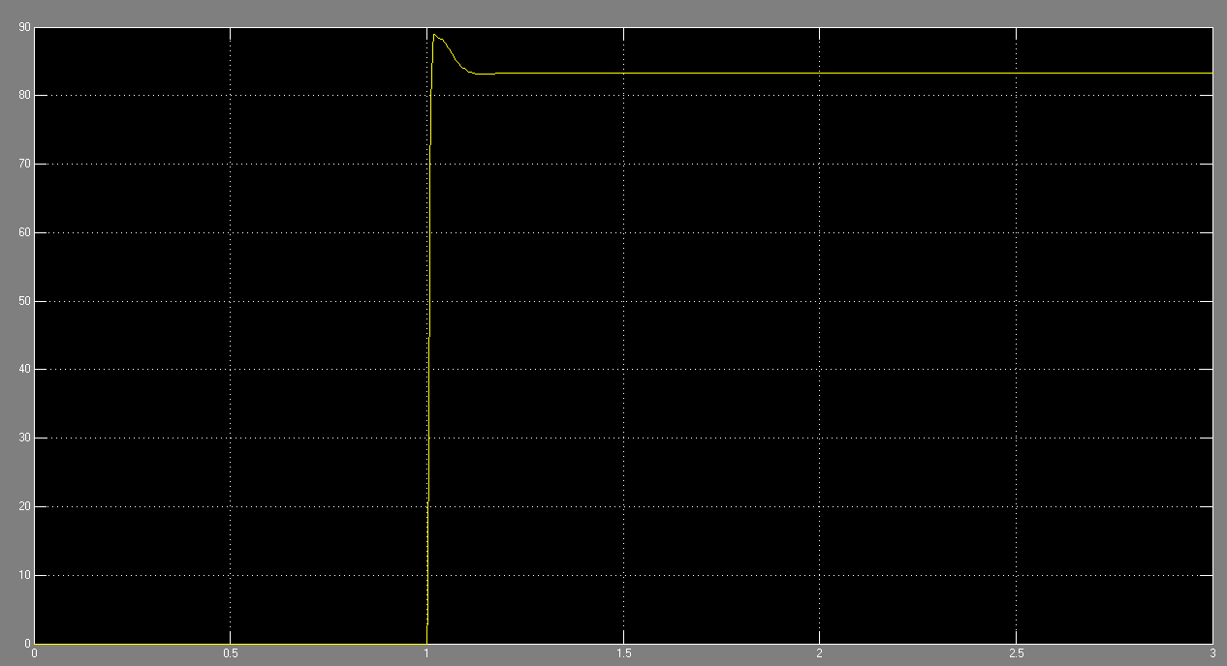 图4直流电动机PID控制系统响应曲线
（2）分析比例系数对控制性能的影响
在和保持不变的情况下，分别取值0.5，5和20，系统的响应曲线如图5所示。可见，当取值较小时系统的响应较慢，而当取值较大时系统的响应速度较快，但超调量增加。

（3）分析积分系数对控制性能的影响
在和保持不变的情况下，分别取值20，120，300，系统的响应曲线如图6所示。可见，当取值较小时系统响应进入稳态的速度较慢。而当取较大值时系统的响应进入稳态的速度较快，但超调量增加。
（4）分析微分系数对控制性能的影响
在和保持不变的情况下，分别取值0.01，0.07，0.2，系统的响应曲线如图7所示。可见，当取值较小时系统响应对变化趋势的调节较慢。超调量较大。而当取值较大时系统的响应进入稳态的速度较快。但是超调量增加。当取值过大时，对变化趋势的调节过强，阶跃响应的初期出现尖脉冲。

- 实验结果
于MATLAB软件中仿真的模型如下:
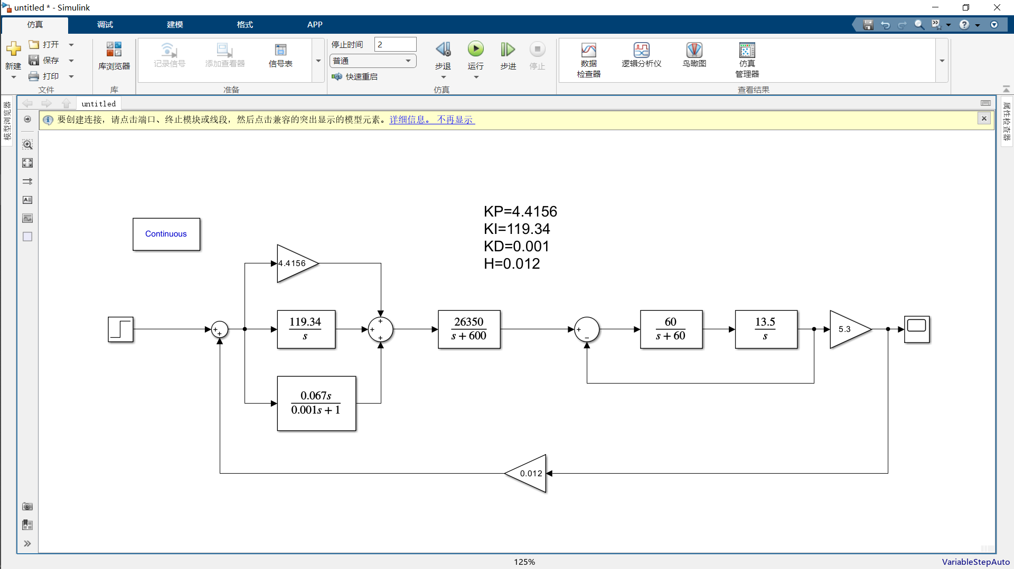
图5 改变时的系统响应曲线：
当=0.5时:
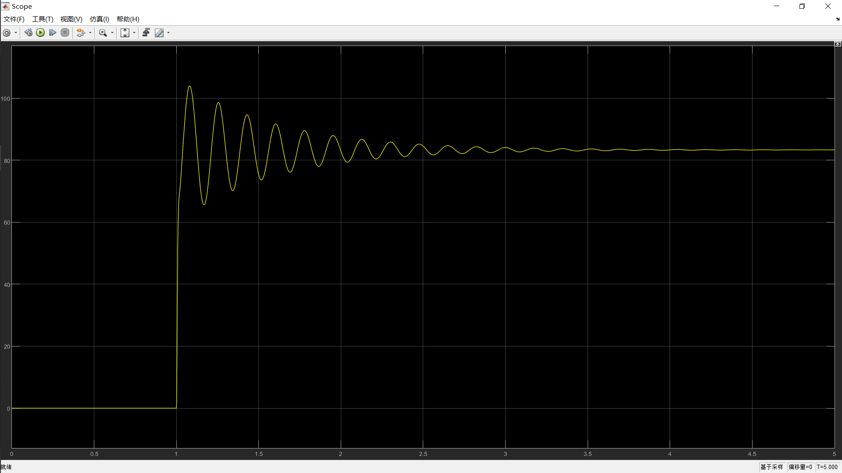

当=5时:
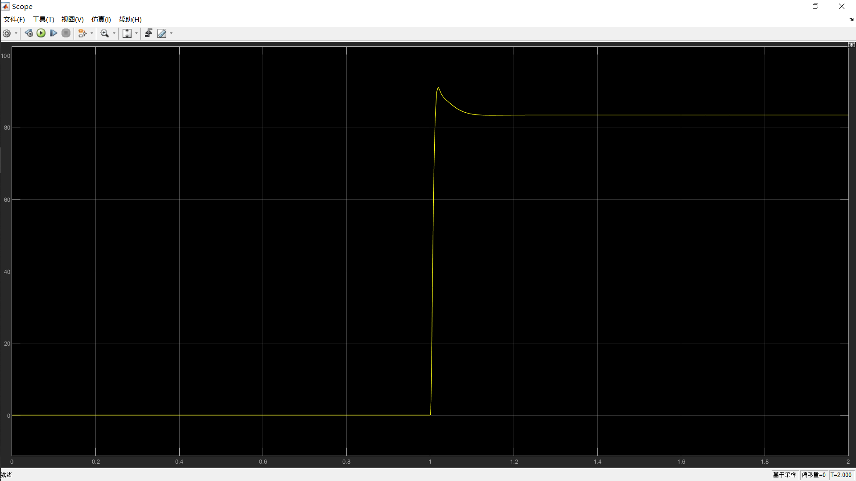

当=20时:
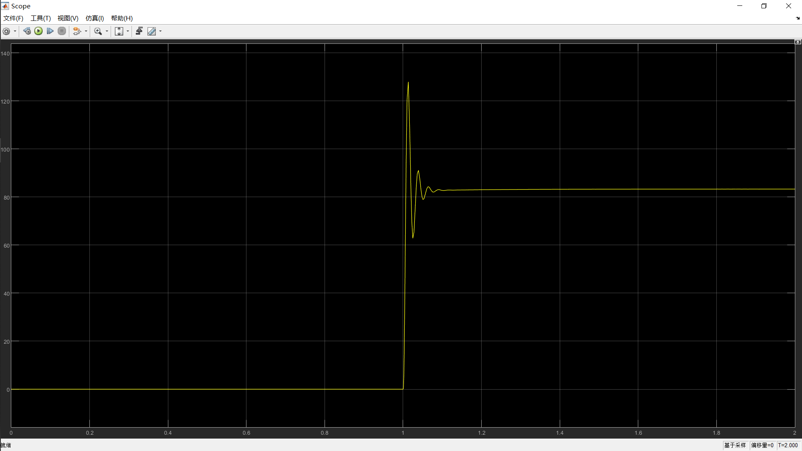

图6 改变时的系统响应曲线：
当=20时:
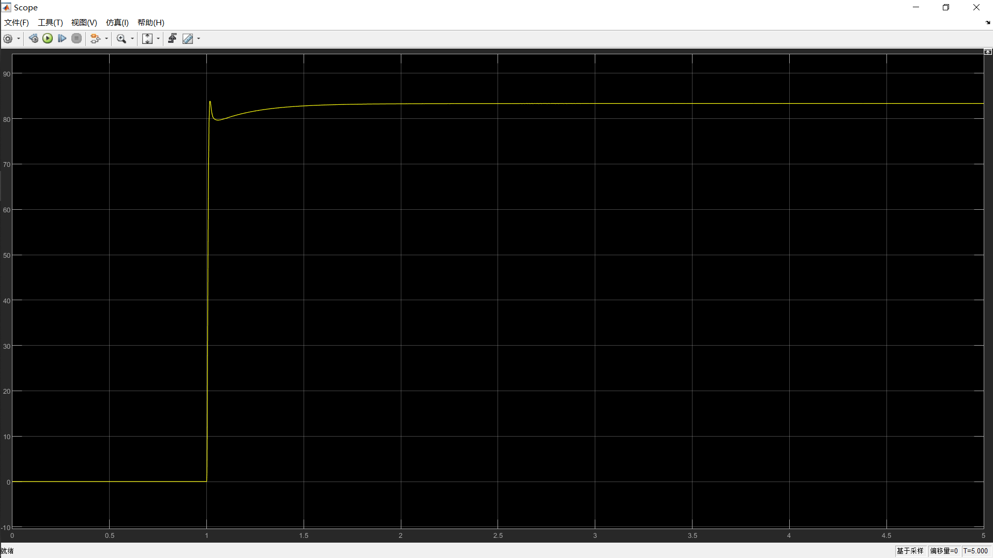
当=120时:
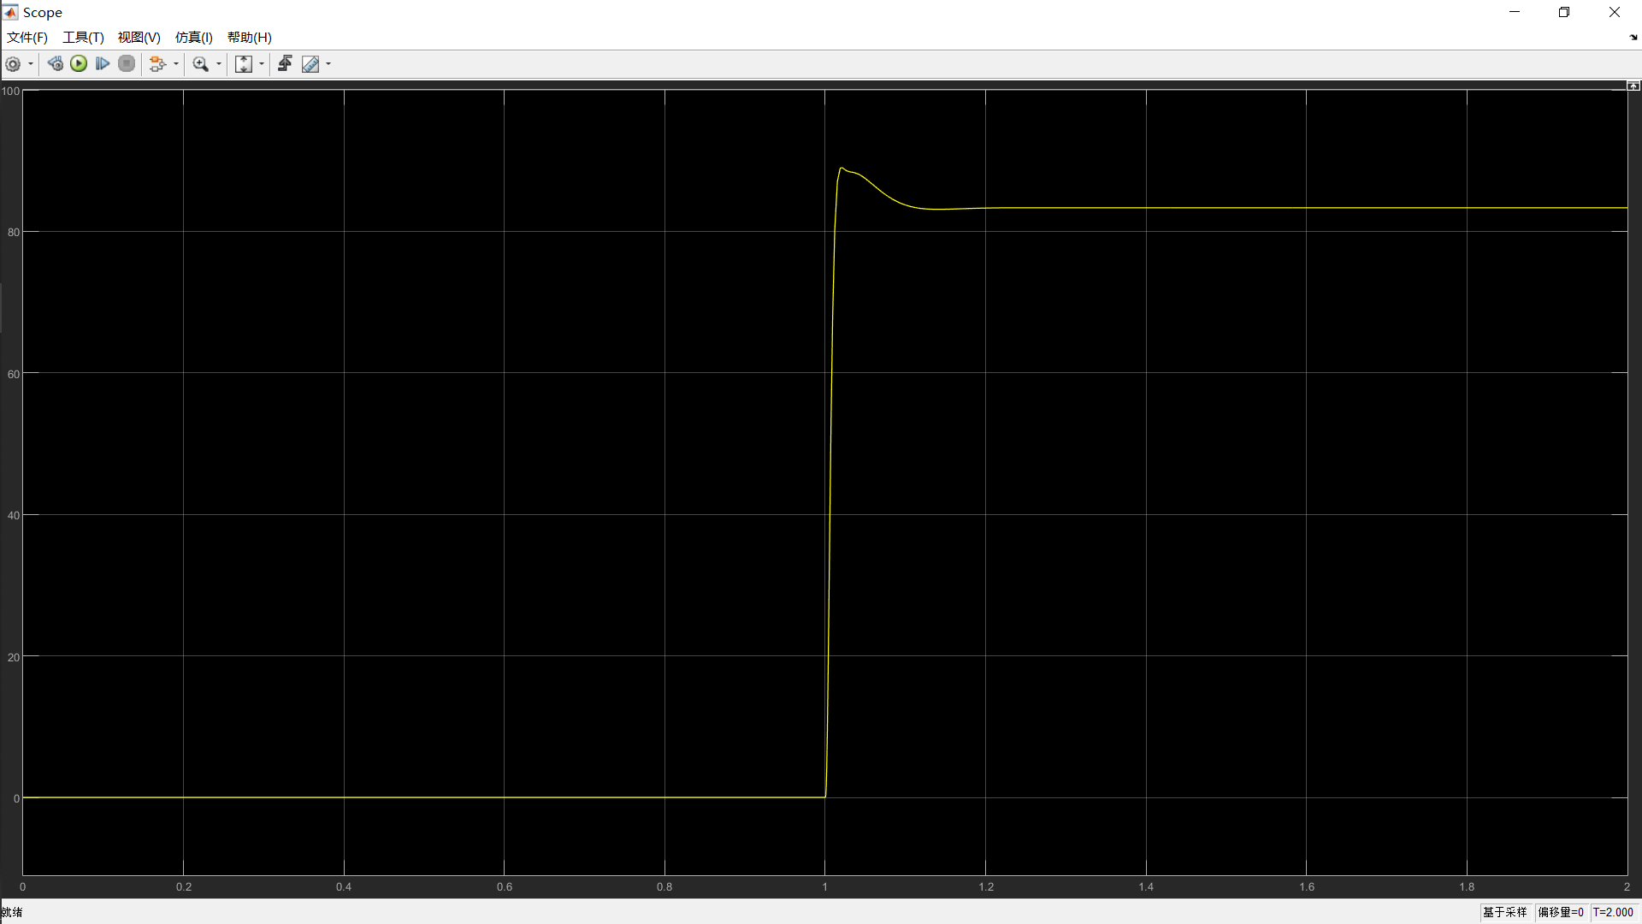

当=300时:
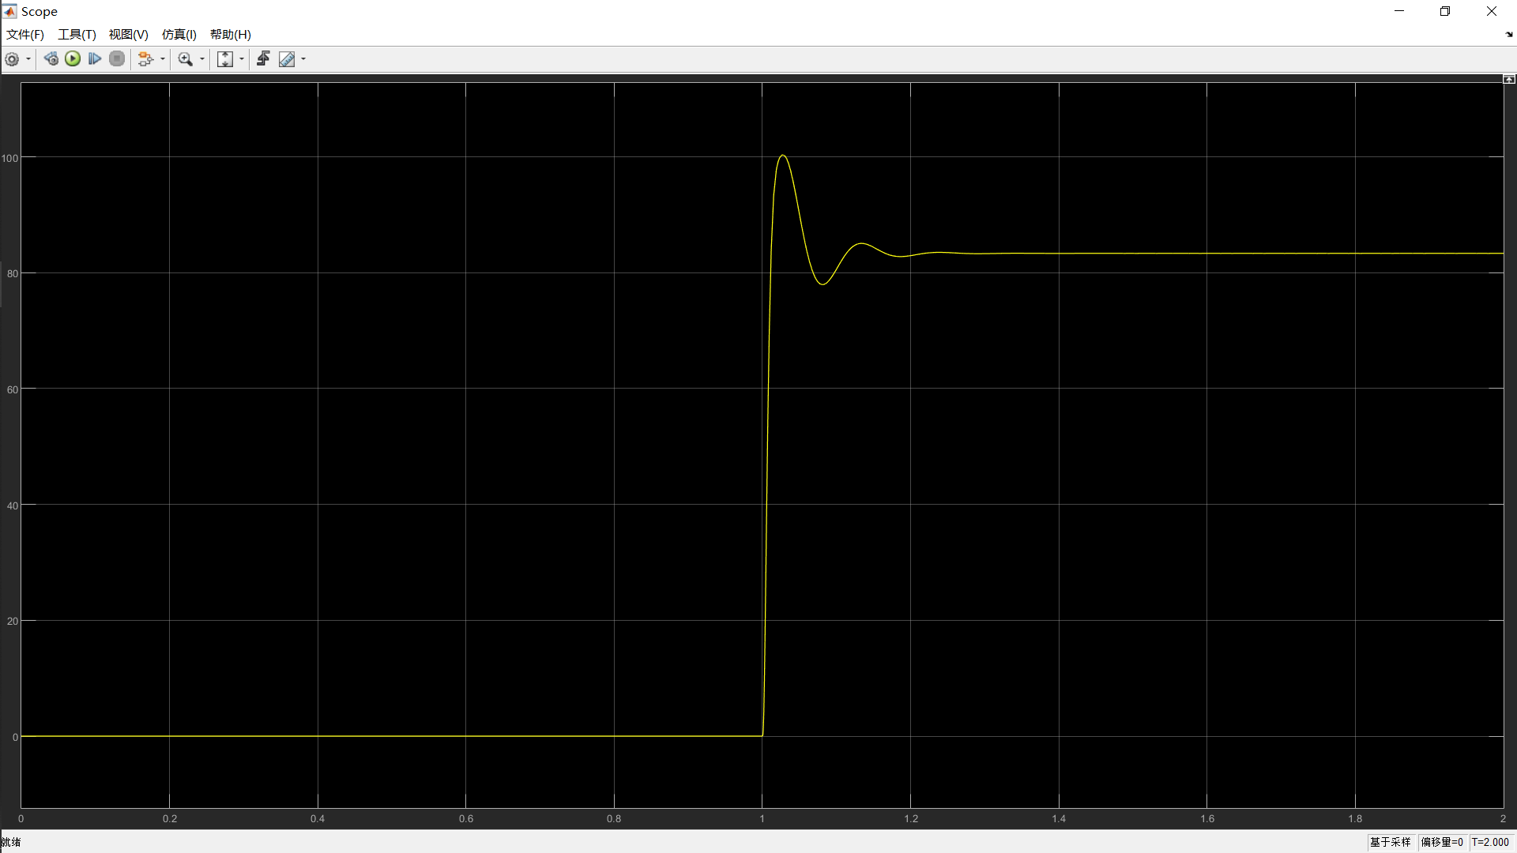

图7改变时的系统响应曲线：
当=0.01时:
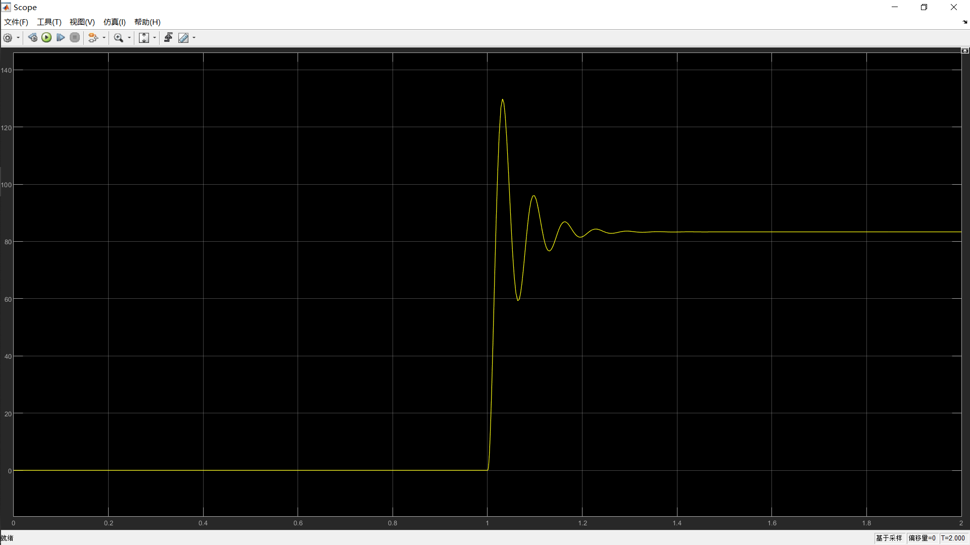

当=0.07时:
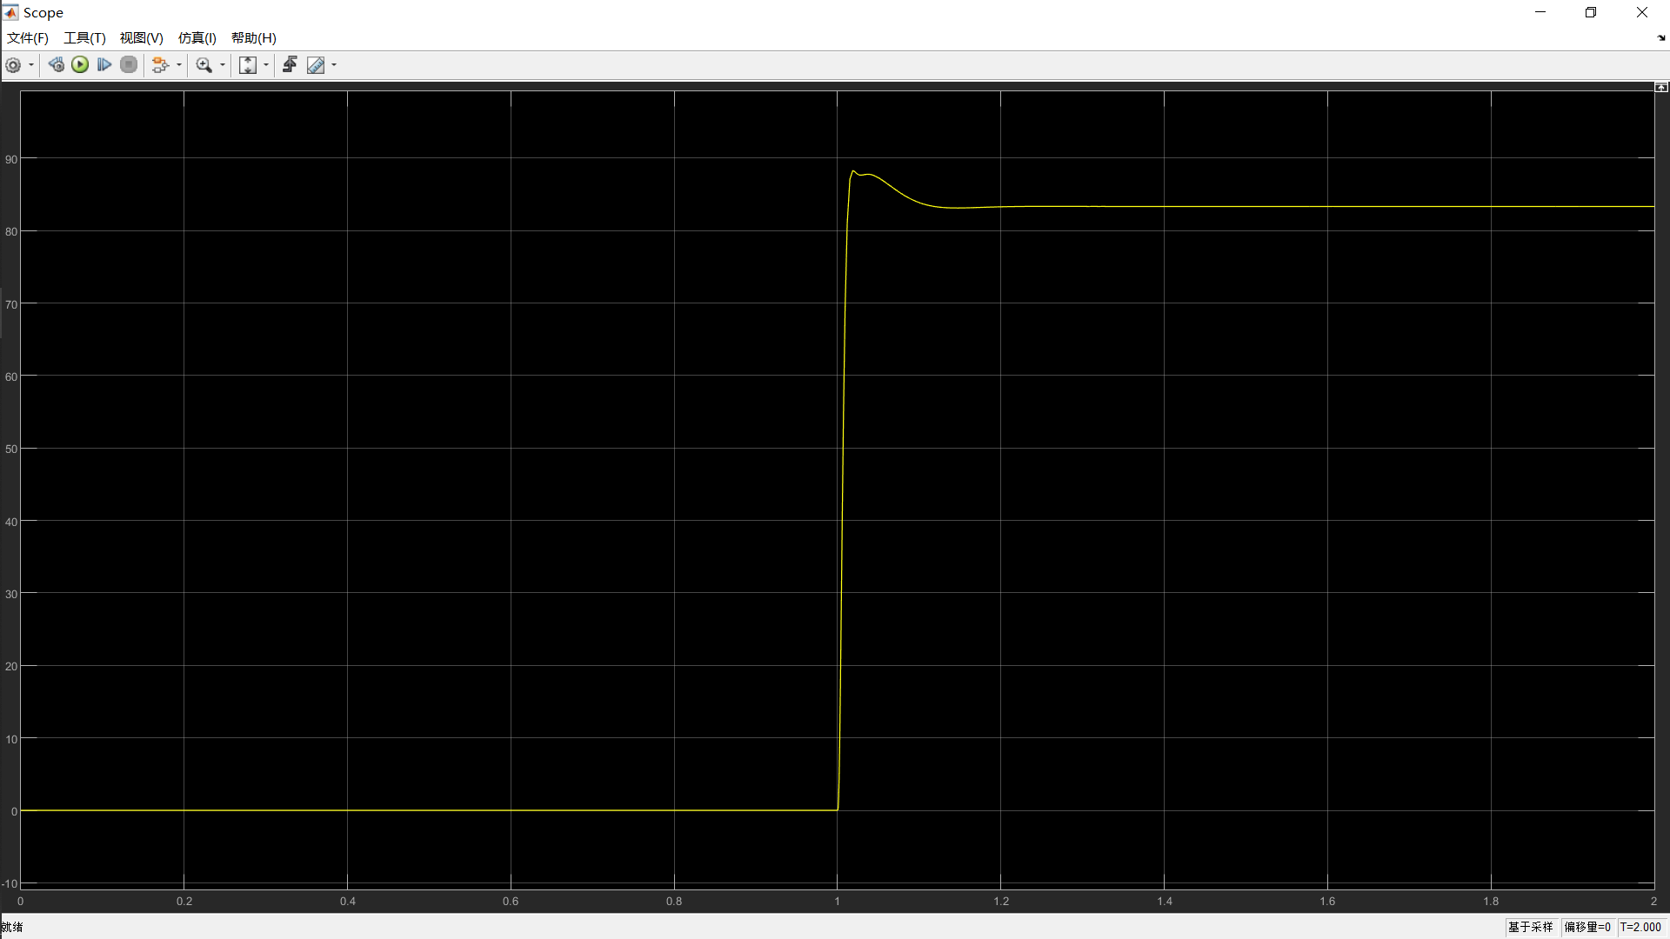

当=0.2时:
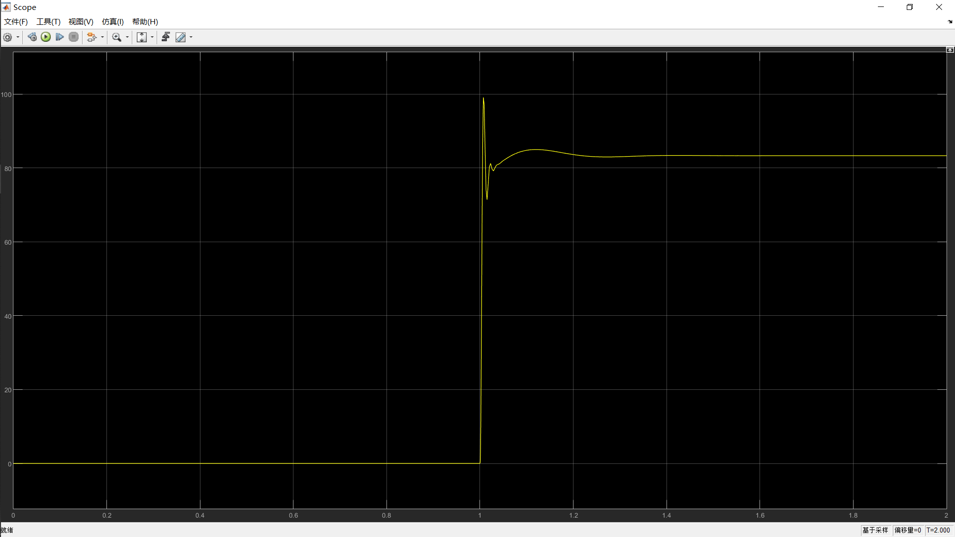

- 实验器材
安装有MATLAB软件的PC机一台。

